Innhente data - løsningsmønster UHF

2021-02-17

En prosessflyt en konsument utfører når det utføres et tjenestekall for å innhente data gjennom et API. API-adressen hentes i API-katalogen. Tilgang til APIet byttes inn mot et kjøretids-token i autoriseringstjenesten. Tjenestekall til APIet utføres gjennom API gateway der tokenet benyttes for å få tilgang. Dersom det er et åpent API er det kun relevante prossessteg som utføres.

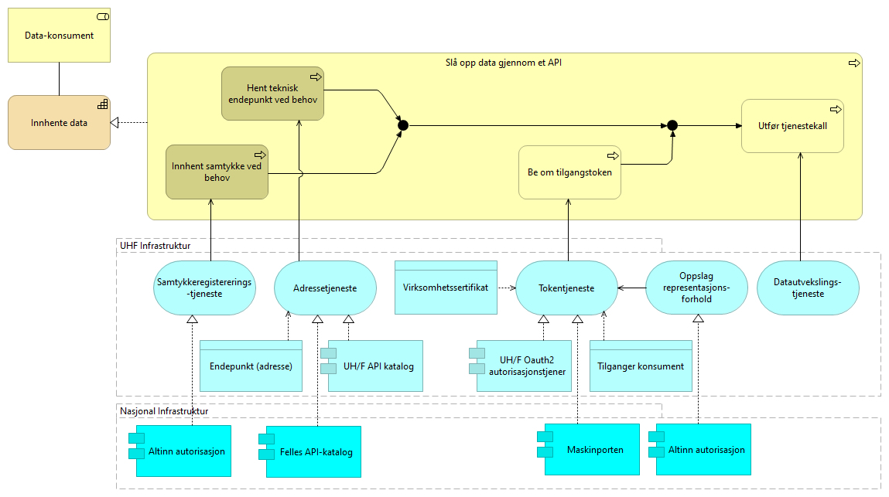

Innhente data - løsningsmønster UHF

Elementer i view for Innhente data - løsningsmønster UHF

|  |  |
| --- | --- |
| Element | Beskrivelse |
| UHF Infrastruktur <grouping> |  |
| Datautvekslings-tjeneste <application-service> | Tjeneste for utveksling av data over aktuell transportprotokoll, f.eks, gjennom asynkrone medlinger eller synkrone API-oppslag. |
| Samtykkeregistererings-tjeneste <application-service> | Tjeneste for å innhente samtykke fra den registrert som dataene gjelder. Dette kan være en person eller en virksomhet. |
| Adressetjeneste <application-service> | Tjeneste som gir mulighet til å slå opp teknisk endepunkt |
| Virksomhetssertifikat <data-object> | En virksomhets elektroniske ID. Benyttes for å autentisere virksomheten overfor tokentjenesten. |
| Tokentjeneste <application-service> | Tjeneste som utsteder sikkerhetsbilletter. Sikkerhetsbillett utstedes basert på tildelte rettigheter og eventuelle representasjonsforhold. |
| Oppslag representasjons-forhold <application-service> | Tjeneste som benyttes av tokentjenesten for å kontrollere om det foreligger et delegert representasjonsforhold fra konsument til leverendør i autorisasjonstjenesten til Altinn. |
| Tilganger konsument <data-object> | Oversikt over tilganger gitt til konsumenter utenfor UHF sektoren tildelt gjennom Maskinporten. Oversikten spesifiserer hvilke API og OAUTH-scopes en virksomhet (representert ved organisasjonsnummer) skal ha tilgang til (utstedt token for). |
| UH/F Oauth2 autorisasjonstjener <application-component> | Autorisasjonstjenester realiserer tilgangskontroll gjennom å utstede OAuth 2 grants og tokens. En autorisasjonstjener er også brukt til å realisere tilgangs policy. |
| UH/F API katalog <application-component> | Oversikt over alle API som er registrert i UH/F sektoren  UH/F API katalog kan inneholde  * Navn på API * Tekstlig beskrivelse av API * Informasjonsmodell / Datamodell for API som tilbys * Kildeinformasjon for data, begrepsinformasjon * Informasjon om tilgang, juridiske og tekniske begrensinger for bruk * Eksempelkode, interaktiv API-konsoll og sandkasse for test * Informasjon om hvordan få support og hjelp fra utsteder |
| Endepunkt (adresse) <data-object> | Dataobjekt som representerer teknisk adresse til et API eller ressurs. |
| Nasjonal Infrastruktur <grouping> |  |
| Maskinporten <application-component> | [Torget] Maskinporten er en løsning for tilgangsstyring for virksomheter som utveksler data. Løsningen garanterer identiteten mellom virksomheter, og sørger for maskin-til-maskin autentisering.  [Verktøykasse for deling av data] Maskinporten sørger for sikker autentisering og tilgangskontroll for datautveksling mellom virksomheter, maskin til maskin. Dette gir teknisk og organisatorisk samhandlingsevne.  Mer om Maskinporten: <https://www.digdir.no/digitale-felleslosninger/maskinporten/869> |
| Data-konsument <business-role> | Den som innhenter eller mottar data fra andre aktører. |
| Innhente data <capability> | Evnen til å innhente data fra en annen aktør. |
| Slå opp data gjennom et API <business-process> | Prosessen med å slå opp og hente data gjennom et API. |
| Hent teknisk endepunkt ved behov <business-process> | Prosessen å slå opp den tekniske adressen til et API før spørring mot API-et. Gjøres kun dersom det er nødvendig. |
| Be om tilgangstoken <business-process> | Prosessen med å benytte en sikkerhetsbillettjeneste for hente en sikkerhetsbillett som gir tilgang til et API. Dette forutsetter at alt er registert og satt opp riktig mot de aktuelle tjenestene. |
| Utfør tjenestekall <business-process> | Prosessen med å benytte (gjøre et oppslag mot) et eksternt API. |
| Innhent samtykke ved behov <business-process> | Prosess for å innhente samtykke fra person eller virksomhet som grunnlag for å innhente data. Dette gjøres kun ved behov. |
| Junction <junction> |  |
| Junction <junction> |  |
| Altinn autorisasjon <application-component> | [Torget] Autorisasjonskomponenten i Altinn som gir muligheter til å delegere rettigheter til andre organisasjoner eller personer. Rettigheter til bruk av autorisasjonskomponenten baserer seg på registrerte roller i Enhetsregisteret. Altinn autorisasjon leverer også tjenester for å registrere og kontrollere samtykke gitt av person eller virksomhet.  [Verktøykasse for deling av data] Altinn autorisasjon gir teknisk samhandlingsevne ved at bruker logger inn med elektronisk ID, autorisasjonskomponenten sjekker at bruker har de tilgangene som kreves for å ta i bruk aktuell tjeneste.  Dersom en privatperson skal ta i bruk en tjeneste på vegne av en virksomhet, gjøres det et oppslag mot Enhetsregisteret for å bekrefte at personen har en rolle på vegne av virksomheten. Dette gir organisatorisk samhandlingsevne.  Mer om Altinn autorisasjon: <https://www.altinndigital.no/produkter/styring-av-tilgang/> |
| Felles API-katalog <application-component> | Del av Felles datakatalog som gir mulighet for å søke etter API-er og lese API-spesifikasjoner <https://fellesdatakatalog.brreg.no/apis> |
| Altinn autorisasjon <application-component> | [Torget] Autorisasjonskomponenten i Altinn som gir muligheter til å delegere rettigheter til andre organisasjoner eller personer. Rettigheter til bruk av autorisasjonskomponenten baserer seg på registrerte roller i Enhetsregisteret. Altinn autorisasjon leverer også tjenester for å registrere og kontrollere samtykke gitt av person eller virksomhet.  [Verktøykasse for deling av data] Altinn autorisasjon gir teknisk samhandlingsevne ved at bruker logger inn med elektronisk ID, autorisasjonskomponenten sjekker at bruker har de tilgangene som kreves for å ta i bruk aktuell tjeneste.  Dersom en privatperson skal ta i bruk en tjeneste på vegne av en virksomhet, gjøres det et oppslag mot Enhetsregisteret for å bekrefte at personen har en rolle på vegne av virksomheten. Dette gir organisatorisk samhandlingsevne.  Mer om Altinn autorisasjon: <https://www.altinndigital.no/produkter/styring-av-tilgang/> |